**PELAKSANAAN PENYIDIKAN TERHADAP TINDAK PIDANA PENGGUNAAN SENJATA API ILLEGAL OLEH**

**WARGA SIPIL DI POLRESTA PADANG**

**SKRIPSI**

Diajukan Untuk memenuhi Sebagian Syarat

Mencapai Gelar Sarjana Hukum

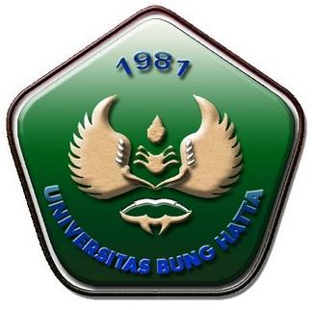

**Oleh:**

**RUDI CANDRA**

**0710012111042**

**Bagian Hukum Pidana**

**FAKULTAS HUKUM**

**UNIVERSITAS BUNG HATTA**

**PADANG**

**2015**

**Reg. No. 11/Pid/02/VI-2015**